
CONVITE E DIVULGAÇÃO DE EVENTO ESPORTIVO

Com os melhores cumprimentos, o Departamento Municipal de Esportes tem o prazer de convidá-lo para prestigiar os seguintes jogos e solicitar, simultaneamente, que sejam divulgados os eventos esportivos em questão.

JOGOS REALIZADOS NA SEMANA DE 20 A 22 DE JANEIRO/2026

- 30º Campeonato Municipal de futebol de campo realizado no Estádio Mané Garrincha.- 2º FASE: RESULTADO:

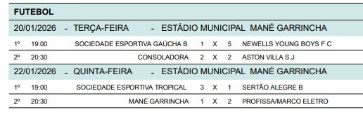
Classificação Segunda fase

1° Divisão

Chave C

1° Aston Villa
2° Soc. Esp. Limeira A
3° Consoladora

Chave D

1° Sertão Alegre A
2° Profissa/ Marco Eletro
3° Mané Garrincha

Classificação Segunda Divisão

Chave C

1° Newells Young Boys FC
2°Sociedade Esportiva Gaúcha B
3°Profissa/ Perobal

Chave D

1°Sociedade Esportiva Tropical
2°Sertao Alegre B
3° Soc. Esp. Limeira B

JOGOS A SEREM REALIZADOS PARA SEMI FINAL:

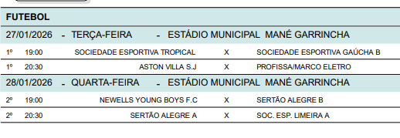

- DATA DA FINAL ACONTECERÁ DIA 31/01- SÁBADO COM INICIO ÀS 18 HORAS NO ESTÁDIO MUNICIPAL MANÉ GARRINCHA. (na quinta-feira dia 29/01 serão divulgados as equipes finalistas)

Atenciosamente,

Adriano André Bonetti
Diretor Municipal de Esportes

